538. Какую скорость β (в долях скорости света) нужно сообщить частице, чтобы ее кинетическая энергия была равна удвоенной энергии покоя?

Ek = 2×E₀ | Кинетическая энергия релятивистской частицы 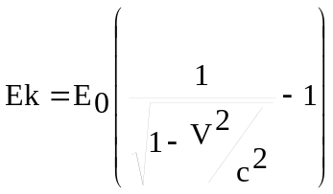, где c – скорость света. По условию Ek = 2×E₀ поэтому 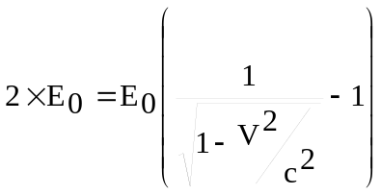 и 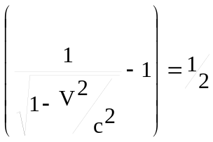. Тогда 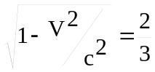 и поэтому 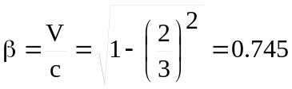.

β = ?

